Formularul ofertei (F3.1)
[Ofertantul va completa acest formular în conformitate cu instrucţiunile de mai jos. Nu se vor permite modificări în formatul formularului, precum şi nu se vor accepta înlocuiri în textul acestuia.]
Data depunerii ofertei: “___” _____________________ 20__
Procedura de achiziție Nr.: _______________________________________
Anunț de participare Nr.: ______________________________
Către: ____________________________________________
[numele deplin al autorităţii contractante]
________________________________________________________ declară că:
[denumirea ofertantului]
- Au fost examinate şi nu există rezervări faţă de documentele de atribuire, inclusiv modificările nr. ___________________________________________________________.
[introduceţi numărul şi data fiecărei modificări, dacă au avut loc]
- ____________________________________________________________ se angajează să
[denumirea ofertantului]
furnizeze/presteze, în conformitate cu documentele de atribuire şi condiţiile stipulate în specificaţiile tehnice şi preț, următoarele bunuri _______________________ ________________________________________________________________________.
[introduceţi o descriere succintă a bunurilor]
- Suma totală a ofertei fără TVA constituie:
________________________________________________________________________.
[introduceţi preţul pe loturi (unde e cazul) şi totalul ofertei în cuvinte şi cifre, indicînd toate sumele şi valutele respective]
- Suma totală a ofertei cu TVA constituie:
________________________________________________________________________.
[introduceţi preţul pe loturi (unde e cazul) şi totalul ofertei în cuvinte şi cifre, indicînd toate sumele şi valutele respective]
- Prezenta ofertă va rămîne valabilă pentru perioada de timp specificată în FDA3.8., începînd cu data-limită pentru depunerea ofertei, în conformitate cu FDA4.2., va rămîne obligatorie şi va putea fi acceptată în orice moment pînă la expirarea acestei perioade;
- În cazul acceptării prezentei oferte, ____________________________________________
[denumirea ofertantului]
se angajează să obţină o Garanţie de bună execuţie în conformitate cu FDA7, pentru executarea corespunzătoare a contractului de achiziţie publică.
- Nu sîntem în nici un conflict de interese, în conformitate cu punctul, în conformitate cu art. 74 din Legea nr. 131 din 03.07.2015 privind achizițiile publice.
- Compania semnatară, afiliaţii sau sucursalele sale, inclusiv fiecare partener sau subcontractor ce fac parte din contract, nu au fost declarate neeligibile în baza prevederilor legislaţiei în vigoare sau a regulamentelor cu incidenţă în domeniul achiziţiilor publice.

Semnat:________________________________________________
[semnătura persoanei autorizate pentru semnarea ofertei]

Nume:_________________________________________________
În calitate de: ___________________________________________
[funcţia oficială a persoanei ce semnează formularul ofertei]
Ofertantul: _____________________________________________
Adresa: ________________________________________________
Data: “___” _____________________ 20__

Specificaţii tehnice (F4.1)
[Acest tabel va fi completat de către ofertant în coloanele 3, 4, 5, 7, iar de către autoritatea contractantă – în coloanele 1, 2, 6, 8]

Numărul procedurii de achiziție______________din_________
Denumirea procedurii de achiziție: Covoare și jaluzele conform necesităților IET 79 subordonat DETS Botanica anul 2020
Denumirea bunurilor | Modelul articolului | Ţara de origine | Produ-cătorul | Specificarea tehnică deplină solicitată de către autoritatea contractantă | Specificarea tehnică deplină propusă de către ofertant | Standarde de referinţă
2 | 3 | 4 | 5 | 6 | 7 | 8
Bunuri Lotul 1
Covoare dreptunghiulară |  |  |  | Covor semi- lână, nuanțe culori combinate: bej, verde, oranj,verzui etc.– cu desene pentru copii (la alegerea instituției). Dimensiuni aproximativ 2x3 m. Grosimea 100-120 mm., forma dreptunghiulară. Luarea măsurilor la fața locului. Livrarea din contul operatorului economic la instituția solicitantă. Termen de livrare 15 zile după înregistrarea contractului. Garanție minim 2 ani.
Bunuri Lotul 2
Covor semi-lână, clasic |  |  |  | Covor semi-lână, clasic, nuanțe culori pastelate combinate: bej, verzui, mov, violet…(la alegerea instituției). Dimensiuni aproximativ 5x3 m. Grosimea 0.8-100 mm. Luarea măsurilor la fața locului. Livrarea din contul operatorului economic la instituția solicitantă. Termen de livrare 15 zile după înregistrarea contractului. Garanție minim 2 ani.
Bunuri Lotul 3
Covor semi- lână |  |  |  | Covor semi- lână, clasic nuanțe culori pastelate combinate: bej, verzui, mov, violet…(la alegerea instituției). Dimensiuni aproximativ 1,6x2m. Grosimea 0.8-100 mm. Luarea măsurilor la fața locului. Livrarea din contul operatorului economic la instituția solicitantă. Termen de livrare 15 zile după înregistrarea contractului. Garanție minim 2 ani.  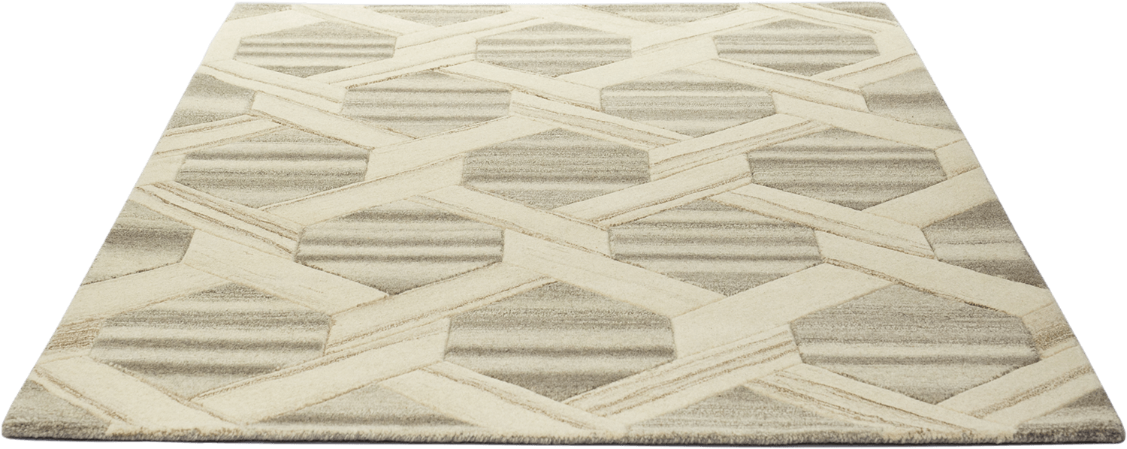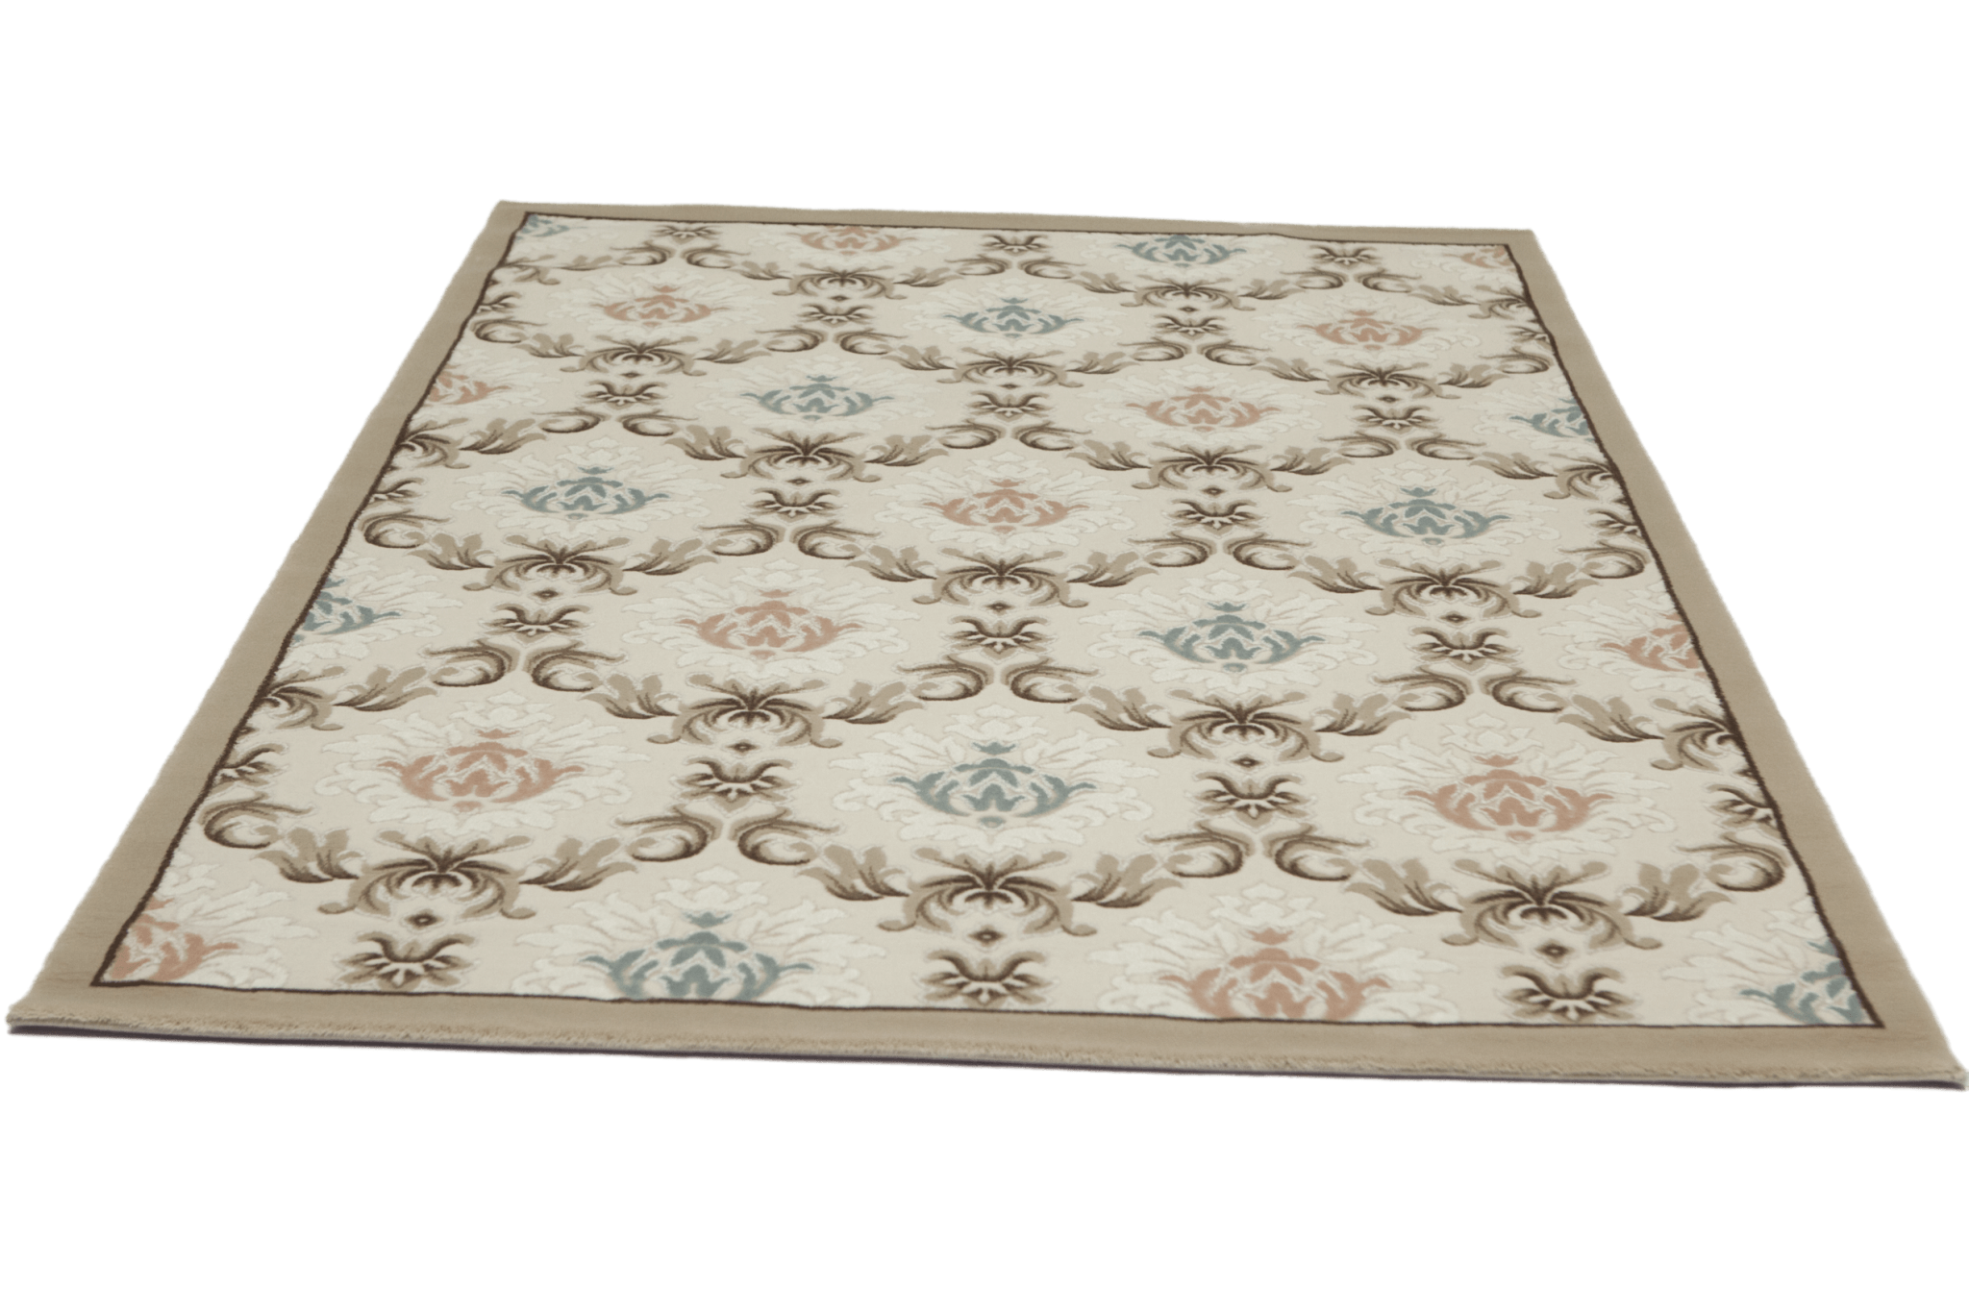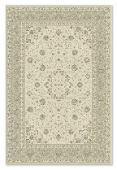
Bunuri Lotul 4
Fâșii de covor |  |  |  | Fâșii de covor semi - lână, nuanțe culori combinate la alegerea instituției. Dimensiuni aproximativ 0.85x30 m. Grosimea 0.8-100 mm. Luarea măsurilor la fața locului. Tăierea conform necesităților instituției. Festonarea marginilor și livrarea din contul operatorului economic la instituția solicitantă. Termen de livrare 15 zile după înregistrarea contractului. Garanție minim 2 ani.
Bunuri Lotul 5
Jaluzele verticale |  |  |  | Jaluzele verticale.  Materialul lamelelor: tesatură sintetică cu fibre naturale (bumbac, lână, viscoză) de inaltă calitate. Lamelele cu latime de 70-90 mm., prelucrate cu solutie anticolb, să nu se ardă la soare si să se curațe usor. Culoarea, modelul (în unele cazuri combinat) la alegerea instituției. Luarea măsurilor la fața locului, conform mărimii geamului. Confecționarea, livrarea și instalarea din contul operatorului economic cu toate ustensilele necesare. Garanție minim 2 ani. Termen de livrare 15 zile după înregistrarea contractului.
TOTAL
Semnat:_______________ Numele, Prenumele:_____________________________ În calitate de: ________________
Ofertantul: _______________________ Adresa: ______________________________

Specificații de preț (F4.2)
[Acest tabel va fi completat de către ofertant în coloanele 5,6,7,8, iar de către autoritatea contractantă – în coloanele 1,2,3,4,9,10]

Numărul procedurii de achiziție______________din_________
Denumirea procedurii de achiziție: Covoare și jaluzele conform necesităților IET 79 subordonat DETS Botanica anul 2020
Cod CPV | Denumirea bunurilor |  | Unitatea de măsură | Canti-tatea | Preţ unitar (fără TVA) | Preţ unitar (cu TVA) | Suma  fără  TVA | Suma  cu TVA | Termenul de  prestare |  | Clasificație bugetară (IBAN)
1 | 2 |  | 3 | 4 | 5 | 6 | 7 | 8 | 9 |  | 10
 | Bunuri Lotul 1
 | Covoare dreptunghiulară |  | buc | 6 |  |  |  |  | 15 zile
 | Bunuri Lotul 2
 | Covor semi-lână, clasic |  | buc | 1 |  |  |  |  | 15 zile
 | Bunuri Lotul 3
 | Covor semi-lână |  | buc | 1 |  |  |  |  | 15 zile
 | Bunuri Lotul 4
 | Fâșii de covor |  | m2 | 30 |  |  |  |  | 15 zile
 | Bunuri Lotul 5
 | Jaluzele verticale |  | m2 | 197 |  |  |  |  | 15 zile
 | TOTAL
Semnat:_______________ Numele, Prenumele:_____________________________ În calitate de: ______________

Ofertantul: _______________________ Adresa: ________________________________________________________

